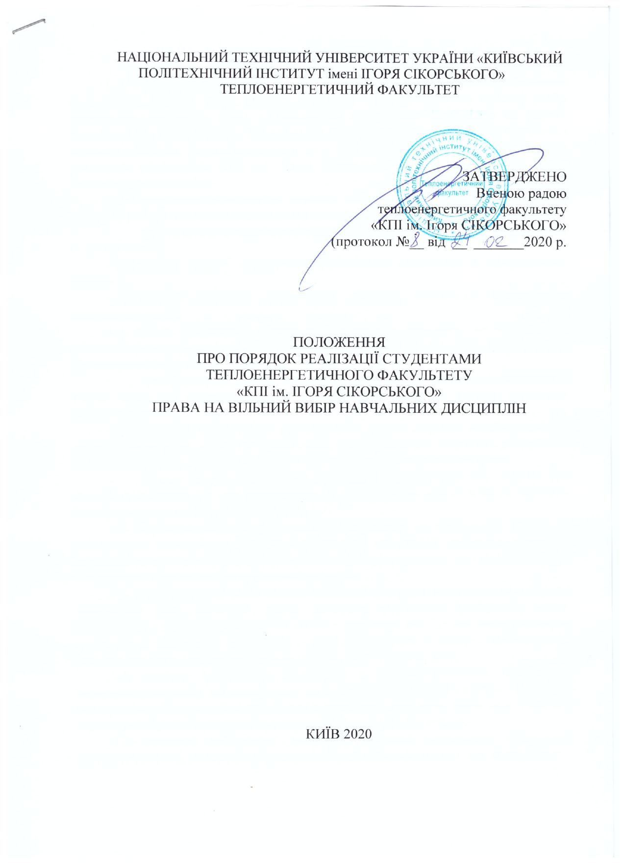

- ЗАГАЛЬНІ ПОЛОЖЕННЯ

1.1. Положення про порядок реалізації студентами теплоенергетичного факультету, КПІ ім. Ігоря Сікорського (далі - ТЕФ) права на вільний вибір навчальних дисциплін (далі - Положення) розроблено відповідно до Закону України «Про вищу освіту», Тимчасового Положення про організацію освітнього процесу в КПІ ім. Ігоря Сікорського та « Тимчасового положення про порядок реалізації студентами КПІ ім. Ігоря Сікорського права на вільний вибір навчальних дисциплін».
1.2. Положення регламентує порядок забезпечення студентам можливості вільного вибору навчальних дисциплін на кафедрах ТЕФ та визначає процедури:
- формування каталогів вибіркових навчальних дисциплін та доведення їх до студентів;
- здійснення вибору студентами навчальних дисциплін зі сформованих каталогів;
- організації вивчення студентами обраних дисциплін (формування навчальних груп).
1.3. Обсяг вибіркових навчальних дисциплін становить не менше 25% загальної кількості кредитів ЄКТС, передбачених для даного рівня вищої освіти. Це створює умови для:
- ознайомлення з сучасним рівнем наукових досліджень у відповідній галузі знань та розширення чи поглиблення знань в рамках загальних компетентностей;
- поглиблення професійної підготовки в межах обраної спеціальності та освітньої програми, здобуття додаткових чи розширення існуючих результатів навчання в рамках загально-професійних чи фахових компетентностей;
- більш повне задоволення освітніх і кваліфікаційних запитів для потреб суспільства та для розширення й поглиблення підготовки за обраною індивідуальною траєкторією навчання.
1.4. Студенти обирають дисципліни відповідно до навчальних планів, за якими вони навчаються. При цьому студент має право вибирати навчальні дисципліни, що пропонуються для інших освітніх програм, за погодженням із завідувачем відповідної випускаючої кафедри.
1.5. В навчальному плані кожної освітньої програми зазначаються вибіркові дисципліни двох категорій: циклу загальної підготовки (вибіркові освітні компоненти з загальноуніверситетського – каталогу, далі ЗУ-каталогу) та циклу професійної підготовки (вибіркові освітні компоненти з міжфакультетського / факультетського / кафедрального каталогів, далі - Ф-каталогів).
1.6. каталог вибіркових дисциплін є систематизованим анотованим переліком дисциплін які відносяться до вибіркової складової освітньої програми для певного рівня вищої освіти. Зміст відповідних каталогів дисциплін у вигляді переліку вибіркових дисциплін є додатком до навчального плану.
1.7. каталоги вибіркових дисциплін повинні відповідати принципам альтернативності, змагальності та академічної відповідальності (не припустимо

нав’язування певних вибіркових дисциплін в інтересах кафедр чи окремих стейкхолдерів).
1.8. Зміст вибіркових дисциплін повинен відповідати вимогам: актуальність, науковість, інноваційно-дослідницький характер, зв'язок з практикою, враховувати професійну специфіку, а також науково-дослідницьку діяльність викладачів.
1.9. Результати вибору студентом навчальних дисциплін зазначаються в його індивідуальному навчальному плані наступного навчального року в розділі «Обрані дисципліни».

- ПОРЯДОК ФОРМУВАННЯ КАТАЛОГІВ ВИБІРКОВИХ ДИСЦИПЛІН

2.1. В КПІ ім. Ігоря Сікорського визначено наступні загальні підходи до формування вибіркової частини навчальних планів всіх рівнів вищої освіти.
2.1.1. До циклу загальної підготовки входять дисципліни вільного вибору з ЗУ-каталогу, на базі яких формуються soft skills компетентності: філософські, психологічні, екологічні, правові й інші дисципліни та іноземна мова професійного спрямування.
2.1.2. Здобувачі першого (бакалаврського) рівня вищої освіти кожного семестру, починаючи з другого курсу, мають вивчати не менше однієї дисципліни з ЗУ-каталогу. Здобувачі другого (магістерського) та третього (доктор філософії) рівнів вищої освіти можуть обирати дисципліни з ЗУ-каталогу, починаючи з другого семестру навчання.
2.1.3. Обсяг дисциплін вільного вибору ЗУ-каталогу уніфікований і становить 2 кредити ЄКТС, аудиторних занять – 2 години на тиждень, форма семестрової атестації – залік. Виключення можливі для здобувачів третього (доктор філософії) рівня вищої освіти.
2.1.4. До циклу професійної підготовки входять дисципліни вільного вибору з факультетських / кафедральних каталогів. До них входять дисципліни, які беруть участь у формуванні загальних (фахових) компетентностей, відповідно до стандарту вищої освіти спеціальності та / або освітньої програми.
2.1.5. Обсяг дисциплін вільного вибору циклу професійної підготовки рекомендується робити не менш 4 кредитів ЄКТС та, за можливістю, уніфікувати (як мінімум в межах одного семестру).
2.1.6. В разі необхідності рекомендується формувати перелік дисциплін вільного вибору циклу професійної підготовки у вигляді впорядкованої послідовності їх вивчення відповідно до структурно-логічної схеми підготовки, зазначеної в освітній програмі.
2.1.7. Обсяг та види аудиторних занять, форма семестрового контролю дисциплін вільного вибору циклу професійної підготовки визначається відповідним навчальним планом.
2.1.8. Кожного семестру, починаючи з другого курсу для бакалаврів та другого семестру для магістрів та аспірантів, студент має вивчати не менше однієї дисципліни вільного вибору з Ф-каталогів.
2.2. Формування ЗУ-каталогу здійснюється відповідно до Тимчасового положення про порядок реалізації студентами КПІ ім. Ігоря Сікорського права на вільний вибір навчальних дисциплін.
2.3. Принципи формування Ф-каталогу такі.
2.3.1. Для формування Ф-каталогів деканом факультету до 01 жовтня створюється робоча група під керівництвом голови методичної комісії.
2.3.2. Робочі групи аналізують забезпечення запропонованих викладачами випускових кафедр вибіркових дисциплін:
- кадрове забезпечення (відповідність викладача встановленим вимогам);
- навчально-методичне забезпечення (програма та силабус дисципліни, підручники, навчальні посібники, методичні рекомендації);
- інформаційно-дидактичне забезпечення (наявність презентацій, відео-матеріалів, демонстраційних матеріалів, зразків тощо),
- матеріально-технічне забезпечення (наявність обладнання / програмного забезпечення для проведення лабораторних занять / комп’ютерних практикумів).
2.3.3. Перелік дисциплін кафедрального Ф-каталогу формується в межах відповідної освітньої програми (Додаток 1);
2.3.4. Перелік дисциплін факультетського Ф-каталогу формується в межах відповідної спеціальності (єдиний для всіх кафедр одного факультету, на яких навчаються студенти відповідної спеціальності) (Додаток 1).
2.3.5. Обрані робочими групами переліки дисциплін Ф-каталогу затверджуються Вченою радою ТЕФ та подаються на затвердження Методичною радою Університету до 30 листопада.
2.3.6. Затверджені в установленому порядку Ф-каталоги вибіркових дисциплін розміщують на офіційному сайті факультету / кафедри для ознайомлення у розділі Інформаційні пакети / каталоги курсів до 31 січня.
2.3.7. Викладачі, спільно з кураторами навчальних груп, в позанавчальний час проводять для студентів презентації вибіркових навчальних дисциплін до початку процесу вибору студентами дисциплін. Також, за потреби, надаються консультації щодо формування індивідуальної освітньої траєкторії.

- ПРОЦЕДУРА ЗДІЙСНЕННЯ СТУДЕНТОМ ВИБОРУ НАВЧАЛЬНОЇ ДИСЦИПЛІНИ

3.1. Процедура вибору дисциплін студентами першого (бакалаврського) рівня вищої освіти дисциплін з Ф-каталогу здійснюється на початку весняного семестру. Обрані дисципліни вивчатимуться упродовж наступного навчального року. Узагальнені результати використовуються для формування робочих навчальних планів відповідних років підготовки.
3.2. Процедура вибору дисциплін студентами другого (магістерського) рівня вищої освіти дисциплін з Ф-каталогу здійснюється на початку осіннього семестру першого року навчання. Обрані дисципліни вивчатимуться у весняному семестрі того ж року навчання. Магістри академічного профілю дисципліни вільного вибору для вивчення протягом третього семестру обирають на початку весняного семестру першого року навчання. Узагальнені результати використовуються для формування робочих навчальних планів відповідних років підготовки.
3.3. Послідовність етапів при виборі студентами дисциплін з Ф-каталогу наступна.
3.3.1. Формування каталогу дисциплін вільного вибору та оприлюднення на сайтах факультету та кафедр.
3.3.2. Ознайомлення студентів із Ф-каталогом, процедурою вибору та строками проведення вибору дисциплін. Етап виконується на випускаючих кафедрах кураторами академічних груп.
3.3.3. Здійснення студентами вибору дисциплін для вивчення у наступному навчальному році шляхом написання заяви з переліком обраних дисциплін (Додаток 2). Тривалість вибору – не менше двох тижнів. Етап контролюється кураторами груп з метою забезпечення участі всіх студентів у процедурі вибору дисциплін.
3.3.4. Опрацювання результатів вибору дисциплін та формування навчальних груп для вивчення дисциплін циклу професійної підготовки, враховуючи нормативну чисельність студентів у групі, яка становить для бакалаврів 15-25 осіб та 5-25 осіб для магістрів. Навчальні групи формуються з врахуванням наявного розподілу студентів за академічними групами та потоками.
3.3.5. У разі неможливості формування навчальних груп для вивчення певної дисципліни нормативної чисельності, студентам надається можливість здійснити повторний вибір, приєднавшись до вже сформованих навчальних груп.
3.4. Заяви студентів (Додаток 2) та сформований список груп (Додаток 3) зберігаються на відповідних кафедрах ТЕФ.
3.5. Кафедри, які забезпечують підготовку за освітньою програмою формують індивідуальні плани студентів та педагогічне навантаження викладачів.
3.6. Якщо студент із поважної причини не зміг обрати дисципліни вчасно, або виявив помилку щодо свого волевиявлення, він звертається в деканат із заявою, надавши відповідні документи.
3.7. Студенти, які без поважних причин не здійснили вибір навчальних дисциплін в установлені строки, за рішенням завідувачів випускових кафедр приєднуються до сформованих груп із вивчення дисциплін.
3.8. Окрім вибору навчальних дисциплін з циклу вибіркових відповідного навчального плану, студент може формувати свою індивідуальну освітню траєкторію, обираючи деякі компоненти ряду нормативних дисциплін, а саме:
- в переддипломній практиці – місце проходження практики та тему роботи;
- протягом дипломування – наукового керівника та тему дипломної роботи / проекту.
3.9. Остаточна інформація стосовно обраних студентами дисциплін, кількості груп, їх особовий склад тощо, передається:
- на випускаючі кафедри для формування індивідуальних планів студентів;
- на забезпечуючі кафедри для формування педагогічного навантаження викладачів;
- до деканату для складання розкладу занять.

- ПРИКІНЦЕВІ ПОЛОЖЕННЯ

4.1. Положення набирає чинності з моменту його затвердження.

4.2. Зміни і доповнення до Положення вносяться Вченою радою ТЕФ.
Додаток 1

ФОРМА опису вибіркової навчальної дисципліни Ф-каталогу

Дисципліна
Рівень ВО
Курс
Обсяг
Мова викладання
Кафедра
Вимоги до початку вивчення
Що буде вивчатися
Чому це цікаво/треба вивчати
Чому можна навчитися (результати навчання)
Як можна користуватися набутими знаннями і уміннями (компетентності)
Інформаційне забезпечення
Форма проведення занять
Семестровий контроль
Додаток 2

Завідувачу кафедри
(назва кафедри)
студента групи ______ курсу____
освітньої програми ____________
_____________________________
(ПІБ студента)

ЗАЯВА

Прошу включити в мій індивідуальний навчальний план на ____/_____ навчальний рік такі дисципліни вільного вибору:

1.(назва дисципліни , семестр).
2.(назва дисципліни , семестр).
3.(назва дисципліни , семестр).
4.(назва дисципліни , семестр).
5.(назва дисципліни , семестр).
6. (назва дисципліни , семестр).

«___»_____________202__р ( Підпис )

Затверджую:
Завідувач кафедри _______________ _______________
Додаток 3

Список студентів для вивчення вибіркової дисципліни : ____________________________________________, семестр_________________

№ | ПІБ студента, академічна група.

Декан ТЕФ ________________ (_____________)
Завідувач кафедри
________________ ________________ (_____________)

